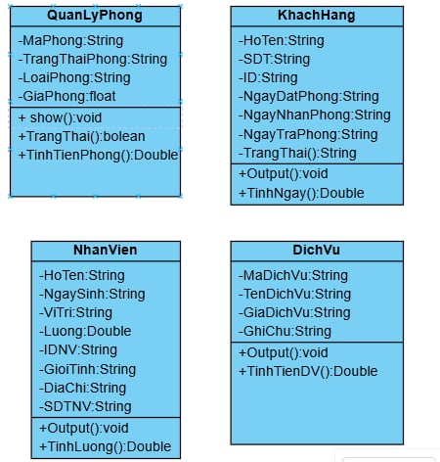Yêu cầu: Viết một chương trình quản lý khách sạn bao gồm: in ra thông tin khách hàng, nhân viên, dịch vụ, quản lý phòng. Tính số tiền thu được cũng như phải chi ra